武 汉 工 商 学 院
招（议）标文件



招标项目名称: 海映楼网络综合布线建设项目
编 号: G2026-02

武汉工商学院招投标办公室
二○二六年三月
第一部分 招（议）标邀请
根据我校实际需求，现面向社会邀请具有实力的单位进行我校的海映楼网络综合布线建设项目招标，欢迎能满足标书要求的厂家前来投标。
一、招标项目名称：海映楼网络综合布线建设项目
2026年3月 18 日下午4:00前，请有意向的单位将法人授权委托书、被委托人身份证、联系方式、营业执照副本等上述资料彩色扫描件（全部资料扫描为一个PDF文件）发送至331678357@qq.com邮箱，待招标方审查无误后，将联系供应商进行线上缴纳文件费，每份招标文件 400元 （该费用收取后概不退还）。
递交标书费的账户信息:
支付宝账号：13995699032 户名：杜老师
（请备注清楚单位名称及所投项目名称）
每个投标单位在递交投标书之前,需交纳投标保证金 叁万 元，开标后未中标单位的保证金在十个工作日内不计息全额退还,中标单位的保证金则转为合同履约保证金。
递交投标保证金的账户信息：
户 名：武汉工商学院
开户行及账号：建行武汉洪福支行42001237044050001270
二、投标截止时间：
投标单位于2026年 月 日，将投标文件交到武汉工商学院招投标办公室。如有延误，视为废标；中标单位应在我校规定的时间内来签订合同，逾期视中标单位放弃中标，我校有权扣留保证金。
付款方式：施工完毕经验收合格后支付总货款的90%，验收合格满一年后付清余款。
工期：以招标方要求时间为准。
开标时间及地点：另行通知。
招标单位：武汉工商学院
执行单位：武汉工商学院招投标办公室
地 址：武汉市洪山区黄家湖西路3号
联 系 人：商务部分：胡老师 027-88147040/15871758771
技术部分：陈主任 18907123318

第二部分 投标须知
一、招标方式：邀请招标、议评开标。
二、投标者要求及相关说明：
1、投标者具有独立法人资格，具有相应的经营资质和一定经营规模，具有良好的经营业绩，坚持诚信经营，有良好的服务保障。
2、投标价均按人民币报价，且为含制作、运输、安装、验收及税价。
三、投标费用：无论投标结果如何,投标者自行承担投标发生的所有费用。
四、投标书内容：
1、投标书正本一份，副本伍份。如副本内容与正本内容不符，则以正本为准（投标完后，标书概不退还）；
2、产品详细报价，投标保证金缴纳凭证；
3、故障响应时间及服务承诺细则；
4、投标公司简介、企业法人营业执照、法人代表人身份证复印件和委托代理人身份证复印件、法人授权委托书、税务登记证、主要业绩、针对此次项目的原厂授权证明等。
5、投标公司须列举近三年来在相近高校的经营业绩，包含联系人及联系方式，供货日期，合同金额等，至少列举3例以上，用表格形式。（务必真实）
6、请投标方严格按照我方拟定的标书文件的顺序报价，并注明商品规格，产地等。
五、开标与评标：
1、开标时间和地点：另行通知。
2、属于下列情况之一者视为废标：
2.1投标文件送达招标单位的时间超过规定的投标截止时间。
2.2投标文件未经法定代表人或委托代理人签字。
2.3开标后发现招标文件内容有虚假材料或信息。
3、在开标之前，不允许投标方人员与评标成员接触，如果投标方试图在投标书审查、澄清、比较及签合同时向投标方人员施加不良影响，其投标将被视为无效投标或取消投标资格。
4、本次招投标采取评标员集中议标方式，对未中标的单位我方不负责解释。
5、投标单位不得相互串通损害招标单位的利益，一旦发现各投标单位之间串通作弊、哄抬标价，招标单位将取消所有参与串通的投标单位的投标资格并没收投标保证金。
六、中标与签订合同
1、自开标之日起7日内，招标单位向符合条件的单位进行考察，最后商议定标。
2、中标单位如果未按招标单位规定的日期签订合同，或故意拖延签订合同，则招标单位可以扣除其投标保证金并取消其中标资格，另选中标单位。
3、中标单位的投标保证金转为合同履约金。
4、本招标文件未尽事宜，以合同为准。
七、投标单位如有任何疑问，可以向我方招标负责人进行咨询。
八、武汉工商学院招投标办公室保留此招标文件的解释权。

第三部分 技术要求

海映楼全光网设计方案
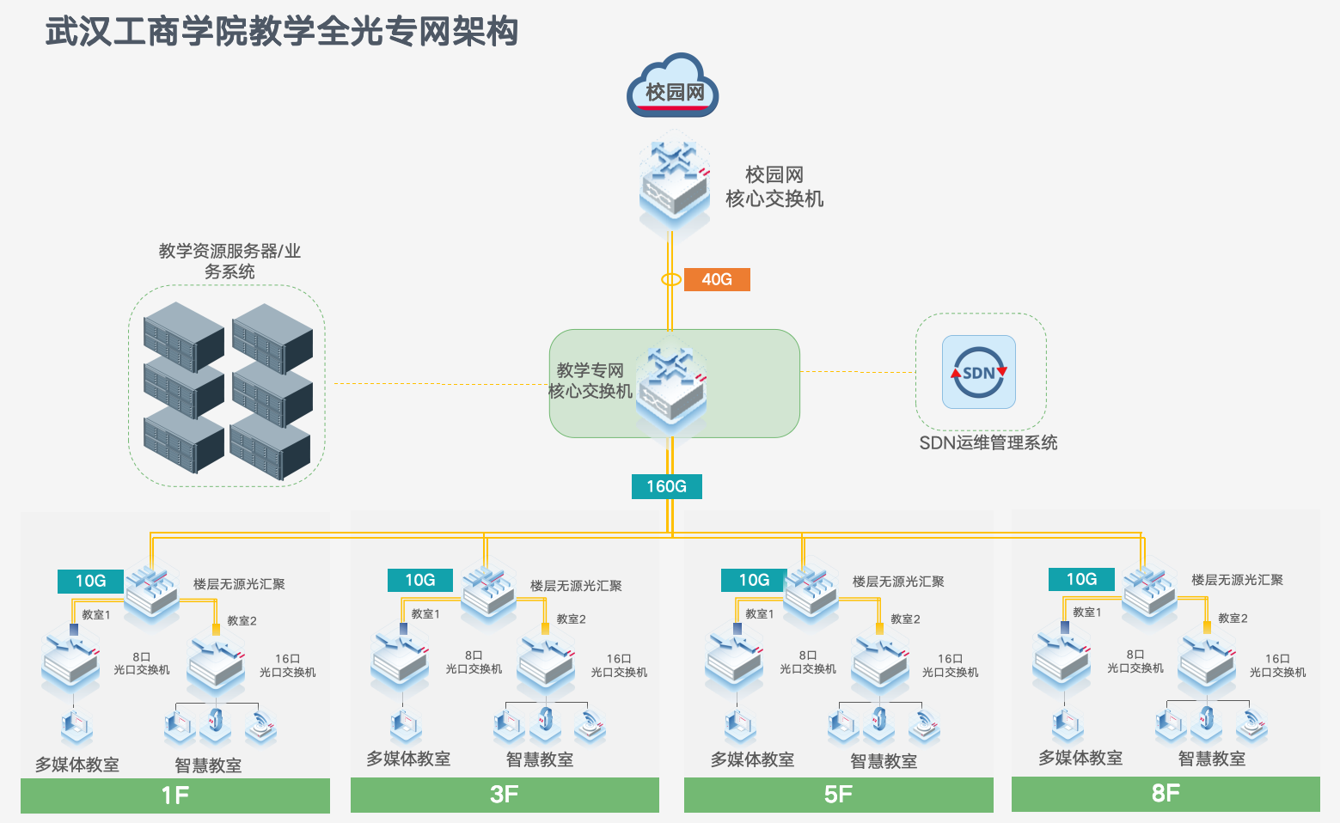
方案采用大二层结构，核心交换机与SDN控制器部署在核心机房。核心到接入层设备采用全光纤链路互联。接入层交换机设备从弱电间迁移到室内房间进行部署。楼层弱电间采用无源光透明汇聚设备，实现楼栋弱电间的无源且免运维。管理运维便捷性大幅提升，管理运维只需要管理两端（核心机房和末端房间）。
一、网络部署方式
（一）教室内部网络设备部署：
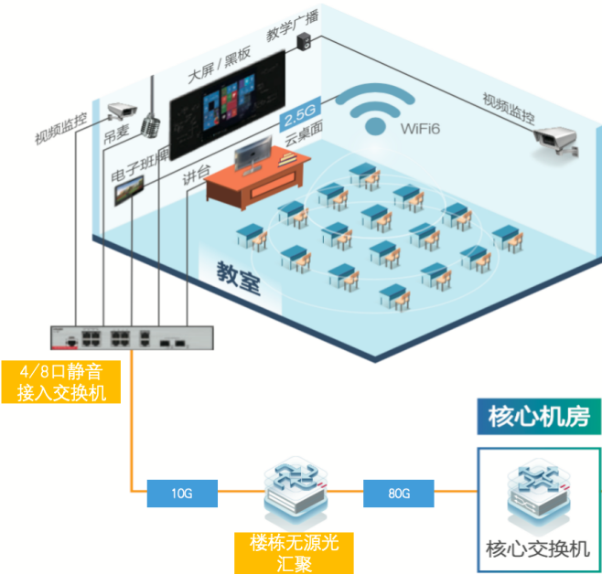
设计方案：
所有教室2芯光纤入室，使用1芯，预留1芯备用，室内业务就近接入，灵活扩展;
教学楼每层楼弱电间采用无源设备光纤汇聚，单芯上联160G到机房专网核心交换机、下联万兆入教室；
教室内部署1台8口/16口POE静音交换机，上连万兆到楼层无源光汇聚设备，下联千兆到教室内部有线终端；
在每间教室内部设置壁挂机柜（已预埋），部署1台8口/16口光接入交换机，对交换机业务端口做明确的划分并打好标签。

（二）教学楼内光纤汇聚部署：
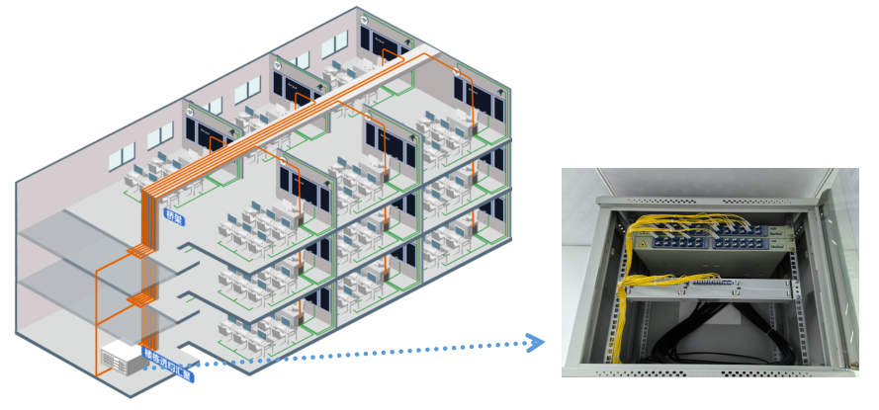
设计方案：
主干光纤通过16栋1楼机房内的光纤节点连接到信息中心机房。
所有教室光纤汇聚到楼层的弱电间，通过无源汇聚设备进行光纤汇聚，然后再上联至信息中心核心交换机，所有房间的光纤互联做好标识，光纤汇聚间无须部署电源、空调等，方便管理。
弱电间设计：
楼层弱电间仅需部署ODF光配架即可。ODF光配架可以放置于标准落地机柜内，如空间紧张，也可以采用壁挂式机柜或壁挂设备箱安装。
ODF光配架为无源设备，无需考虑通风、散热、供电等设计。为保障可靠性，ODF光配架两端的尾纤应当采用热熔。

（三）核心机房内设备部署：
在信息中心机房部署核心交换机，为教学楼楼栋侧提供160G超宽汇聚带宽。核心交换机需具备40G/100G端口转发能力，同时具备后期灵活的端口扩展能力。
（四）SDN运维管理系统：
部署SDN控制器，包含控制、分析、安全等组件，通过管控平台可实现光链路状态检测、全网统一运维、多网/多设备统一纳管等。
（五）WIFI要求：
1.按照校园网WIFI整体规划（组网规划、IP/VLAN规划等）部署。
2.完成所有涉及本次项目AP、交换机设备的安装、调试、测试。
3.项目竣工形成竣工文档（AP点位分布图、网络拓扑图、AP链接信息表）
4.无线AP的SSID及设备的命名规划，AP设备均通过安装地点来进行统一命名，并形成《设备安装信息表》。
5.施工要求：所有的过线孔用发泡胶堵塞，防止老鼠进出、机柜进线处使用线槽或桥架封闭，并用发泡胶堵塞缝隙。线缆使用PVC线槽或线管保护，全程无明线。
6.AP安装尽量保证美观，严格按照规划的《设备安装信息表》进行安装。
7.每台AP都要通过ping和网速测试，并截图记录测试结果。
8.为避免AP间的同频干扰，必要时应对同信道的AP功率进行适当的调整，保证客户端在一个位置可见的同信道AP较强信号只有一个，同时要满足信号强度的要求（例如不低于-75dBm）
二、点位及设备部署统
序号 | 楼层 | 房间编号 | 用途 | 面积（㎡） | 容纳人数 | 8口POE交换机 | 16口POE交换机 | 16口POE++交换机 | 放装AP | 高密AP | 面板AP | 无源光汇聚
 | 一层 | 公共区域 | 学生门厅、文化展览区、入口大堂、专家门厅 |  |  | 1 |  |  | 3 | 1 |  | 1
1 | 一层 | 101室 | 物业用房 | 55.79㎡ |  |  |  |  |  |  | 1 | 1
2 | 一层 | 102室 | 招生咨询接待区 | 102.95㎡ |  | 1 |  |  | 1 |  |  | 1
3 | 一层 | 103室 | 多媒体教室 | 146.6㎡ | 100人 | 1 |  |  |  | 1 |  | 1
4 | 一层 | 104室 | 多媒体教室 | 182.27㎡ | 108人 | 1 |  |  |  | 1 |  | 1
5 | 一层 | 105室 | 预留空间 | 102.95㎡ |  | 1 |  |  |  |  | 1 | 1
6 | 一层 | 106室 | 多媒体教室 | 111.36㎡ | 70人 | 1 |  |  |  | 1 |  | 1
7 | 一层 | 107室 | 多媒体教室 | 183.43㎡ | 108人 | 1 |  |  |  | 1 |  | 1
8 | 一层 | 108室 | 多媒体教室 | 66.5㎡ | 48人 | 1 |  |  |  | 1 |  | 1
9 | 一层 | 109室 | 多媒体教室 | 69.6㎡ | 52人 | 1 |  |  |  | 1 |  | 1
10 | 一层 | 110室 | 多媒体教室 | 194.35㎡ | 120人 | 1 |  |  |  | 1 |  | 1
11 | 一层 | 111室 | 多媒体教室 | 144.3㎡ | 100人 | 1 |  |  |  | 1 |  | 1
 | 二层 | 公共区域 |  |  |  | 1 |  |  | 4 |  |  | 1
12 | 二层 | 201室 | 会议室 |  |  | 1 |  |  |  | 1 |  | 1
13 | 二层 | 202室 | 接待室 |  |  | 1 |  |  |  | 1 |  | 1
14 | 二层 | 203室 | 报告厅 |  | 210人 |  |  | 1 |  | 6 |  | 1
15 | 二层 | 204室 | 阶梯教室 |  | 510 |  |  | 1 |  | 6 |  | 1
16 | 二层 | 205室 | 留学生之家（图纸无此房间） |  |  | 1 |  |  |  | 2 |  | 1
17 | 二层 | 206室 | 多媒体教室 |  |  | 1 |  |  |  | 1 |  | 1
18 | 二层 | 207室 | 多媒体教室 |  |  | 1 |  |  |  | 1 |  | 1
19 | 二层 | 208室 | 多媒体教室 |  |  | 1 |  |  |  | 1 |  | 1
20 | 二层 | 209室 | 多媒体教室 |  |  | 1 |  |  |  | 1 |  | 1
 | 三层 | 公共区域 |  |  |  |  |  |  | 2 |  |  | 1
23 | 三层 | 301室 | 多媒体教室 | 119.18㎡ | 78人 | 1 |  |  |  | 1 |  | 1
24 | 三层 | 302室 | 多媒体教室 | 111.36㎡ | 68人 | 1 |  |  |  | 1 |  | 1
25 | 三层 | 303室 | 多媒体教室 | 123.28㎡ | 78人 | 1 |  |  |  | 1 |  | 1
26 | 三层 | 304室 | 多媒体教室 | 142.9㎡ | 88人 | 1 |  |  |  | 1 |  | 1
27 | 三层 | 305室 | 多媒体教室 | 142.9㎡ | 88人 | 1 |  |  |  | 1 |  | 1
28 | 三层 | 306室 | 多媒体教室 | 123.28㎡ | 78人 | 1 |  |  |  | 1 |  | 1
29 | 三层 | 307室 | 多媒体教室 | 111.36㎡ | 68人 | 1 |  |  |  | 1 |  | 1
30 | 三层 | 308室 | 多媒体教室 | 119.18㎡ | 78人 | 1 |  |  |  | 1 |  | 1
31 | 三层 | 309室 | 多媒体教室 | 149.25㎡ | 98人 | 1 |  |  |  | 1 |  | 1
32 | 三层 | 310室 | 多媒体教室 | 129.7㎡ | 78人 | 1 |  |  |  | 1 |  | 1
33 | 三层 | 311室 | 多媒体教室 | 118.3㎡ | 78人 | 1 |  |  |  | 1 |  | 1
34 | 三层 | 312室 | 教师休息室 | 29㎡ |  | 1 |  |  |  |  | 1 | 1
35 | 三层 | 313室 | 多媒体管理室 | 18.3㎡ |  | 1 |  |  |  |  | 1 | 1
 |  | 314室（新增） | 留学生之家 |  |  | 1 |  |  | 1
 | 四层 | 公共区域 |  |  |  |  |  |  | 2 |  |  | 1
36 | 四层 | 401室 | 多媒体教室 | 155.6㎡ | 98人 | 1 |  |  |  | 1 |  | 1
37 | 四层 | 402室 | 多媒体教室 | 142.9㎡ | 88人 | 1 |  |  |  | 1 |  | 1
38 | 四层 | 403室 | 多媒体教室 | 142.9㎡ | 88人 | 1 |  |  |  | 1 |  | 1
39 | 四层 | 404室 | 多媒体教室 | 155.6㎡ | 98人 | 1 |  |  |  | 1 |  | 1
40 | 四层 | 405室 | 多媒体教室 | 149.25㎡ | 98人 | 1 |  |  |  | 1 |  | 1
41 | 四层 | 406室 | 多媒体教室 | 129.7㎡ | 78人 | 1 |  |  |  | 1 |  | 1
42 | 四层 | 407室 | 多媒体教室 | 118.3㎡ | 78人 | 1 |  |  |  | 1 |  | 1
 | 五层 | 公共区域 |  |  |  |  |  |  | 2 |  |  | 1
43 | 五层 | 501室 | 多媒体教室 | 155.6㎡ | 98人 | 1 |  |  |  | 1 |  | 1
44 | 五层 | 502室 | 多媒体教室 | 142.9㎡ | 88人 | 1 |  |  |  | 1 |  | 1
45 | 五层 | 503室 | 多媒体教室 | 142.9㎡ | 88人 | 1 |  |  |  | 1 |  | 1
46 | 五层 | 504室 | 多媒体教室 | 155.6㎡ | 98人 | 1 |  |  |  | 1 |  | 1
47 | 五层 | 505室 | 多媒体教室 | 149.25㎡ | 98人 | 1 |  |  |  | 1 |  | 1
48 | 五层 | 506室 | 多媒体教室 | 129.7㎡ | 78人 | 1 |  |  |  | 1 |  | 1
49 | 五层 | 507室 | 多媒体教室 | 118.3㎡ | 78人 | 1 |  |  |  | 1 |  | 1
50 | 五层 | 508室 | 教师休息室 | 29㎡ |  | 1 |  |  |  |  | 1 | 1
51 | 五层 | 509室 | 多媒体管理室 | 18.3㎡ |  | 1 |  |  |  |  | 1 | 1
 | 六层 | 公共区域 |  |  |  |  |  |  | 2 |  |  | 1
52 | 六层 | 601室 | 多媒体教室 | 155.6㎡ | 98人 | 1 |  |  |  | 1 |  | 1
53 | 六层 | 602室 | 多媒体教室 | 142.9㎡ | 88人 | 1 |  |  |  | 1 |  | 1
54 | 六层 | 603室 | 多媒体教室 | 142.9㎡ | 88人 | 1 |  |  |  | 1 |  | 1
55 | 六层 | 604室 | 多媒体教室 | 155.6㎡ | 98人 | 1 |  |  |  | 1 |  | 1
56 | 六层 | 605室 | 多媒体教室 | 149.25㎡ | 98人 | 1 |  |  |  | 1 |  | 1
57 | 六层 | 606室 | 多媒体教室 | 129.7㎡ | 78人 | 1 |  |  |  | 1 |  | 1
58 | 六层 | 607室 | 多媒体教室 | 118.3㎡ | 78人 | 1 |  |  |  | 1 |  | 1
59 | 六层 | 608室 | 教师休息室 | 29㎡ |  | 1 |  |  |  |  | 1 | 1
60 | 六层 | 609室 | 多媒体管理室 | 18.3㎡ |  | 1 |  |  |  |  | 1 | 1
 | 七层 | 公共区域 |  |  |  |  |  |  | 2 |  |  | 1
61 | 七层 | 701室 | 智慧教室 | 155.6㎡ | 98人 | 1 |  |  |  | 1 |  | 1
62 | 七层 | 702室 | 智慧教室 | 142.9㎡ | 88人 | 1 |  |  |  | 1 |  | 1
63 | 七层 | 703室 | 智慧教室 | 142.9㎡ | 88人 | 1 |  |  |  | 1 |  | 1
64 | 七层 | 704室 | 智慧教室 | 155.6㎡ | 98人 | 1 |  |  |  | 1 |  | 1
65 | 七层 | 705室 | 智慧教室 | 149.25㎡ | 98人 | 1 |  |  |  | 1 |  | 1
66 | 七层 | 706室 | 智慧教室 | 129.7㎡ | 78人 | 1 |  |  |  | 1 |  | 1
67 | 七层 | 707室 | 智慧教室 | 118.3㎡ | 78人 | 1 |  |  |  | 1 |  | 1
 |  | 708室（新增） | 智慧教室 |  |  | 1 |  |  |  | 1
 |  | 709室（新增） | 智慧教室 |  |  | 1 |  |  |  | 1
 |  | 710室（新增） | 智慧教室 |  |  | 1 |  |  |  | 1
 | 八层 | 公共区域 |  |  |  |  |  |  | 2 |  |  | 1
68 | 八层 | 801室 | 二级心理辅导站 | 32.76㎡ |  |  | 1 |  |  |  | 1 | 1
69 | 八层 | 802室 | 谈话室（三间） | 9.15㎡*3 |  |  | 1 |  |  |  | 1 | 1
70 | 八层 | 803室 | 会议室 | 77.8㎡ | 40人 |  | 1 |  |  | 1 |  | 1
71 | 八层 | 804室 | 开放式教师办公区 | 278.46㎡ | 40人 |  | 1 |  |  | 2 |  | 1
72 | 八层 | 805室 | 教师独立办公室 | 38.7㎡ |  |  | 1 |  |  |  | 1 | 1
73 | 八层 | 806室 | 教师独立办公室 | 36.4㎡ |  |  | 1 |  |  |  | 1 | 1
74 | 八层 | 807室 | 教师独立办公室 | 36.4㎡ |  |  | 1 |  |  |  | 1 | 1
75 | 八层 | 808室 | 教师独立办公室 | 39.5㎡ |  |  | 1 |  |  |  | 1 | 1
76 | 八层 | 809室 | 开放式教师办公区 | 401㎡ | 64人 |  | 2 |  |  | 2 |  | 1
 |  |  |  |  |  | 66 | 5 | 2 | 21 | 76 | 14 | 8

三、设备采购清单
序号 | 设备（条目）名称 | 数量 | 单位
1 | 核心交换机 | 1 | 台
2 | 核心交换机业务板卡模块 | 8 | 块
3 | 入室交换机光模块 | 8 | 套
4 | 无源汇聚设备 | 8 | 台
5 | 8口POE交换机 | 66 | 台
6 | 16口POE交换机 | 5 | 台
7 | 16口POE++交换机 | 2 | 台
8 | 面板AP | 14 | 台
9 | 放装AP | 21 | 台
10 | 高密AP | 76 | 台
11 | 无线控制器含授权 | 1 | 台
12 | SDN管理软件含授权 | 1 | 套

四、设备参数参考
序号 | 设备（条目）名称 | 详细技术参数
1 | 核心交换机 | - ▲交换容量≥38Tbps，包转发率≥7000Mpps，独立业务插槽≥10个，单业务插槽支持≥100G板卡模块业务扩展。（提供产品官网查询截图、查询链接加盖制造商公章）；  - ▲MAC地址表项容量≥128K,ARP地址表项容量≥96K,ACL表项容量≥28K,路由表容量≥350K（提供产品官网查询截图、查询链接加盖制造商公章）；  - 支持IPv4/IPv6静态路由，支持等价路由，支持RIP，OSPF，BGP，RIPng，OSPFv3，IS-ISv4，IS-ISv6、BGP4+；  - 支持虚拟化功能，可将多台物理设备虚拟化为一台逻辑设备统一管理；  - 支持基本QinQ和灵活QinQ功能，支持Portal和802.1x认证；  - 支持CPU保护，支持ARP-Check、ARP报文限速、ARP欺骗，支持DHCPSnooping、IPv6DHCPSnooping，支持ACL，支持IPSourceGuard，支持IPv6SAVI；  - ▲实配10GSFP+≥4个，40G/100GQSFP28光接口≥2个，电源模块，风扇模块满配；（提供产品官网查询截图、查询链接及配置清单并加盖制造商公章）
2 | 核心交换机业务板卡 | - ▲单台业务板卡支持扩展≥16个物理/逻辑的万兆光口；
3 | 入室交换机光模块 | - 每组包含16个光模块，单芯，10KM，LC；
4 | 无源汇聚设备 | - 设备完全无源，无需插电即可正常工作；支持上架或贴墙安装；  - ▲单台支持1:16无源分光，单芯双向BIDI子口，支持10km传输距离；（提供产品官网查询截图及查询链接并加盖制造商公章）  - 设备支持16个LC型光口，单端口支持1G/2.5G/10G速率；  - 提供无源汇聚设备机框.
5 | 8口POE交换机 | - ▲交换容量≥670Gbps，包转发性能≥125Mpps（以官网最小值为准）；  - ▲固化10/100/1000M以太网电口≥8个，1G/10GSFP+光接口≥1  - ▲POE供电口≥8个，支持POE和POE+远程供电，POE供电功率≥125W；  - ▲无风扇静音设计，工作状态噪声值＜20dB；(提供具有CMA标志的第三方检测机构出具的检测报告复印件并加盖制造商公章)  - ▲金属外壳和金属网口设计，端口支持防雷等级≥8KV；（提供产品官网查询截图及查询链接并加盖制造商公章）  - 支持并实配SDN运维管理功能，包含不仅限于交换机零配置上线功能，图形化界面提前规划各端口业务功能，故障设备替换网线盲插功能，光模块与光链路故障的自动告警功能；(提供具有CMA标志的第三方检测机构出具的检测报告复印件并加盖制造商公章)  - 为方便交换机入室安装，设备尺寸宽度≤300mm、深度≤250mm、高度≤55mm；
6 | 16口POE交换机 | - ▲交换容量≥670Gbps，包转发性能≥125Mpps（以官网最小值为准）；  - ▲固化10/100/1000M以太网电口≥16个，1G/2.5G/5G以太网电口≥2个，1G/10GSFP+光接口≥2个；（提供产品官网查询截图及查询链接并加盖制造商公章）  - ▲POE供电口≥8个，支持POE和POE+远程供电，POE供电功率≥125W；  - ▲无风扇静音设计，工作状态噪声值＜20dB；(提供具有CMA标志的第三方检测机构出具的检测报告复印件并加盖制造商公章)  - ▲金属外壳和金属网口设计，支持端口浪涌抗扰度≥8KV；  - 支持并实配IPv4和IPv6的静态路由、RIP/RIPng、OSPFv2/OSPFv3等三层路由协议；  - 交换机支持零配置上线，根据不同区域的业务创建相应业务模板后，绑定设备区域位置信息，设备开箱上电后配置即可自动从软件下发，无需在接入设备端刷入配置信息；(提供具有CMA标志的第三方检测机构出具的检测报告复印件并加盖制造商公章)  - 为方便交换机入室安装，设备尺寸宽度≤300mm、深度≤250mm、高度≤55mm；
7 | 16口POE++  交换机 | - ▲交换容量≥670Gbps，包转发性能≥125Mpps（以官网最小值为准）；  - ▲固化10/100/1000M以太网电口≥16个，1G/2.5G/5G/10G以太网电口≥2个，1G/10GSFP+光接口≥2个；（提供产品官网查询截图及查询链接并加盖制造商公章）  - ▲POE供电口≥16个，支持POE和POE+、POE++远程供电，POE供电功率≥250W；（提供产品官网查询截图及查询链接并加盖制造商公章）  - ▲无风扇静音设计，工作状态噪声值＜20dB；（提供具有CMA标志的第三方检测机构出具的检测报告复印件并加盖制造商公章)  - ▲金属外壳和金属网口设计，支持端口浪涌抗扰度≥8KV；  - 支持IPv4和IPv6的静态路由、RIP/RIPng、OSPFv2/OSPFv3等三层路由协议；  - 支持SNMP、CLI(Telnet/Console)、Syslog、NTP、TFTP、Web；  - 交换机支持零配置上线，根据不同区域的业务创建相应业务模板后，绑定设备区域位置信息，设备开箱上电后配置即可自动从软件下发，无需在接入设备端刷入配置信息；  - 为方便交换机入室安装，设备尺寸宽度≤300mm、深度≤250mm、高度≤55mm；
8 | 面板AP | - ▲支持802.11b/g/n/a/ac和802.11ax同时工作，至少支持MU-MIMO，整机不少于4条空间流，内置双频天线，满足最大接入速度不低于2.9Gbps；  - 提供≥1个千兆以太网上联接口，≥4个千兆以太网下联接口；  - 整机功耗小于10W，支持POE供电和本地DC供电；  - 上下行对称，上行千兆带宽，下行千兆带宽；至少支持80M频宽合并；至少支持ipv4和ipv6协议；  - 提供无线电发射设备型号核准证复印件；
9 | 放装AP | - ▲支持802.11b/g/n/a/ac和802.11ax同时工作，至少支持MU-MIMO，整机不少于4条空间流，内置双频天线，满足最大接入速度不低于2.9Gbps；  - 支持1G/以太网电口≥1个，支持1G/2.5G以太网光口≥1个；（提供产品官网查询截图及查询链接并加盖制造商公章）  - 支持POE/POE+供电和本地DC供电；  - 提供无线电发射设备型号核准证复印件；
10 | 高密AP | - ▲支持802.11a/b/g/n/ac和802.11ax同时工作，至少支持MU-MIMO，整机不少于8条空间流，硬件三射频设计，满足最大接入速度不低于6Gbps；  - 支持1G/2.5G/5G以太网电口≥1个，支持1G/2.5G/5G以太网光口≥1个；（提供产品官网查询截图及查询链接并加盖制造商公章）  - 支持POE/POE+供电和本地DC供电；  - ▲为保障移动终端的网络性能，所投AP可额外提供单独的一个硬件射频进行环境扫描，并将信息上传AC，由AC引导终端漫游到附近信号更好的AP，减少网络中的粘性终端以及避免终端主动漫游产生的丢包，不影响其它三个射频正常工作。（提供官网截图或产品彩页或第三方测试报告证明，并加盖投标人公章）  - 提供无线电发射设备型号核准证复印件；
12 | SDN管理软件含授权 | - ▲产品采用软件形态，控制器系统采用B/S架构，可通过浏览器直接访问，本次配置≥100个交换机设备管理授权,≥120个无线AP设备管理授权,配置光链路自动化巡检管理授权，≥1000个物联网哑终端设备管理授权；  - ▲支持可视化大屏展示，一个页面包含整网网络结构，设备及终端统计，关键设备流量趋势，光链路巡检以及网络健康度等，多维度展示网络建设成果；（提供产品功能截图证明）；  - 支持可视化大屏拓扑运维展示，支持在网络拓扑上呈现：环路警告、离线警告、光链路警告；（提供产品功能截图证明）；  - 支持对无源光汇聚设备进行统一管理呈现,支持整网拓扑的可视化（包括核心交换机线卡端口→无源光汇聚设备→接入交换机设备及光模块)；（提供产品功能截图证明）；  - 对交换机实现零配置上线功能，根据不同区域的业务创建相应业务模板后，绑定设备区域位置信息，设备开箱上电后配置即可自动从软件下发，无需在接入设备端刷入配置信息；（提供产品功能截图证明）；  - 支持对交换机实现零配置替换功能，当室内交换机出现故障时，支持自适应不同型号间的设备零配置替换，新设备上电后配置信息自动从软件下发，支持终端在交换机任意端口接入；（提供产品功能截图证明）；  - 支持光模块与光链路运维检测与故障告警功能，并可在网络拓扑中呈现并查看详细信息，包括光模块发送及接收功率、温度、电压以及电流，提供网络故障告警原因分析与处理建议；（提供产品功能截图证明）；  - 当网络出现环路时能自动产生告警，并在网络拓扑中显示具体的环路设备告警，并能够查询到具体的环路端口；（提供产品功能截图证明）；  - 支持资产终端设备自动发现，拓扑的自动生成和展示，可实现物联网终端自动上线，支持提供向导式配置界面。（提供产品功能截图证明）；  - 支持自定义资产终端准入免确认时间，免确认时间内自动进行整网资产哑终端设备的IP+MAC等信息收集。（提供产品功能截图证明）；  - 资产终端上线时无需提前收集终端MAC地址，无需提前在系统导入MAC相关信息，以节约上线时间简化上线工作量；（提供产品功能截图证明）；  - 支持终端入网时，管理员需在准入审批界面手动确认，终端才允许入网。（提供产品功能截图证明）；  - 支持静态IP和动态IP地址界面化管理，包含已分配和可用IP地址界面化点阵图呈现。（提供产品功能截图证明）；  - 支持显示IP地址内容包含接入位置+IP+MAC+状态+最近一次活跃时间等。（提供产品功能截图证明）；  - 支持IP分配监控，实现显示IP地址的不同状态，包含冲突地址，分配地址，保留地址，不可分配地址等。（提供产品功能截图证明）；
13 | 无线控制器含授权 | - 支持802.11a/b/g/n/ac/ax无线协议；  - ▲固化千兆电口≥8个，固化万兆光口≥个，支持AP可管理数≥1000个；（提供产品官网查询截图及查询链接并加盖制造商公章）；  - 无线控制器至少支持AC+瘦AP模式组网，使用本地转发，AC与AP之间为L2/L3层网络拓扑，建立CAPWAP隧道,支持所投无线AP零配置上线，能纳管所有所购款型的AP，保证AP正常运行；  - 网络认证：支持MAC认证、WEB认证、802.1X认证、WAPI认证，认证后能实现IP、MAC、WLAN等元素的绑定信息；  - 为保障设备受到外部机械碰撞仍可以保持结构完整、功能完备，要求所投无线控制器符合国标GB/T20138-2006即《电器设备外壳对外界机械碰撞的防护等级（IK代码）》标准，至少达到防护等级IK07；  - ▲提供网优工具分析网络运行状况；网优工具支持设备稳定度、信号覆盖度、关联稳定度、在线体验、网络饱和度、用户活跃度查询功能；（提供产品相关功能界面截图并加盖制造商公章）  - 支持网络体验度量和可视化，可以查看体验概况，显示网络的整体使用体验，可以从区域分析、干扰、覆盖、接入、认证等维度度量网络状态，帮助分析定位体验问，具体包括分析问题区域、信道率利用率高的AP，覆盖不足的AP、接入失败问题分类、认证失败导致的占比趋势等；  - 配置满足此次所有AP的管理授权。

